Бюджет для граждан

МО «Макаровский сельсовет» Курчатовского района Курской области
на 2017 год и на плановый период 2018 и 2019 годов»
(с внесенными изменениями и дополнениями от 28.12.2017 года)

Муниципальное образование «Макаровский сельсовет» Курчатовского района Курской области
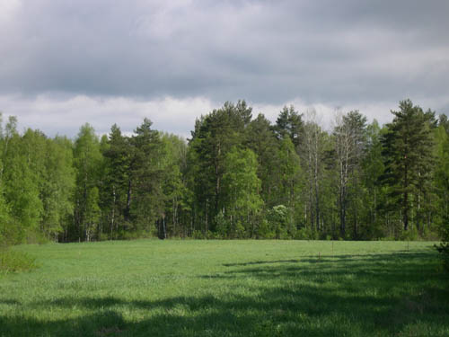

- Территория Макаровского сельсовета Курчатовского района Курской области составляет 99,53 кв. км.
- Муниципальное образование с северной стороны граничит с Октябрьским районом, Костельцевским сельсоветом, с восточной стороны с Городским поселением г. Курчатова, с западной стороны с Льговским районом, с южной стороны с Чаплинским сельсоветом, Иванинским сельсоветом.
- В состав территории Макаровского сельсовета Курчатовского района входят следующие населенные пункты: с. Макаровка, д. Кабановка, д. Кожля, х. Красный Хутор, с. Дроняево, д. Гупово, х.Александровский, х. Дроняевский, х. Золотухино, д. Мосолово.
- Численность населения МО составляет – 1229 человек.
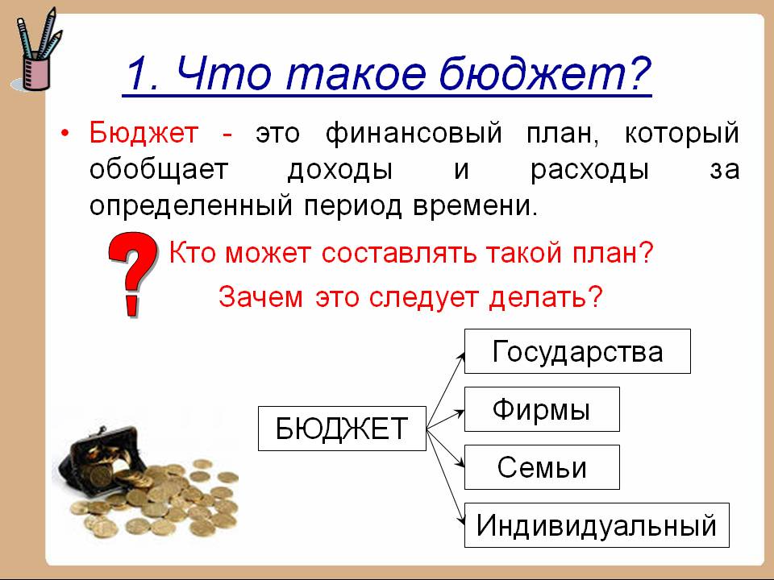

Бюджет для граждан – аналитический документ, разрабатываемый в целях представления гражданам актуальной информации о бюджете МО «Макаровский сельсовет» Курчатовского района Курской области в формате, доступном для широкого круга пользователей.


Этапы формирования бюджета МО «Макаровский сельсовет»

Составление проекта бюджета
(Составление проекта бюджета осуществляется администрацией Макаровского сельсовета в установленном порядке)

Рассмотрение проекта бюджета
(Проект бюджета вносится на рассмотрение в Собрание депутатов Макаровского сельсовета не позднее 15 ноября текущего года)

Утверждение проекта бюджета
(Бюджет утверждается Собранием депутатов Макаровского сельсовета до начала очередного финансового года)

Составление проекта бюджета основывается на:

- Прогнозе социально-экономического развития Макаровского сельсовета на предстоящий период

- Основных направлениях бюджетной и налоговой политики Макаровского сельсовета на предстоящий период

- Муниципальных программах Макаровского сельсовета

- Непрограммных мероприятиях Макаровского сельсовета

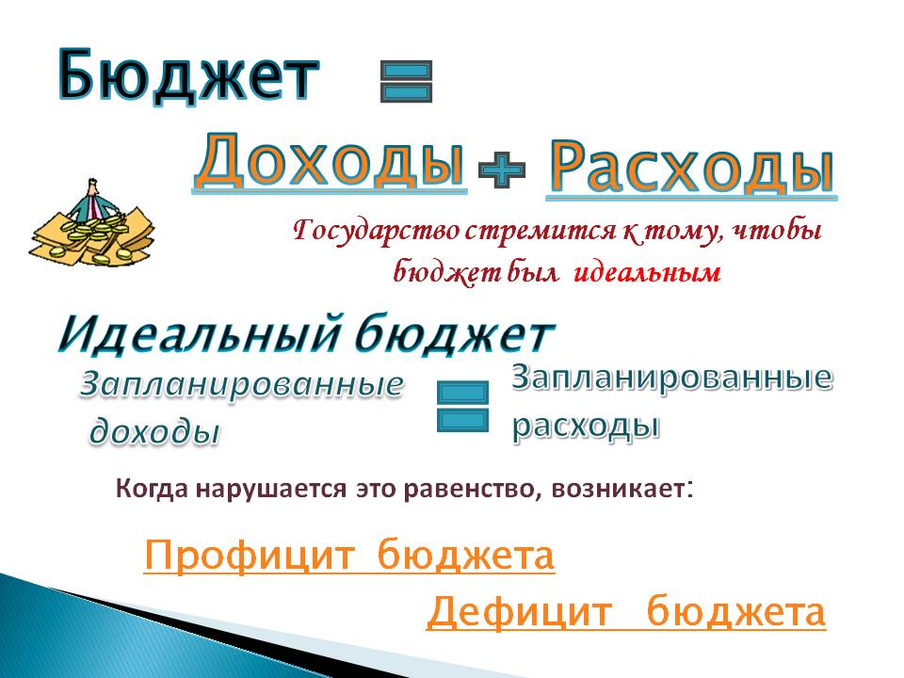

Общие характеристики бюджета
МО «Макаровский сельсовет»

(руб.)
 | 2017 год | 2018 год | 2019 год
Доходы бюджета | 8463920,80 | 7110821 | 7134162
Расходы бюджета | 8659417,13 | 7110821 | 7134162
Дефицит (профицит) бюджет | 195496,33 | 0 | 0

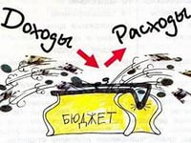
Формирование доходной части бюджета
МО «Макаровский сельсовет»

В бюджет МО поступают:

Налоговые доходы – доходы от предусмотренных законодательством Российской Федерации налогов и сборов, а также пеней и штрафов по ним, подлежащих зачислению в бюджет поселения в соответствии с действующим законодательством.
Неналоговые доходы – платежи за оказание муниципальных услуг, за пользование природными ресурсами, за пользование муниципальной собственностью, от продажи муниципального имущества, а также платежи в виде штрафов и иных санкций за нарушение законодательства, подлежащие зачислению в бюджет поселения в соответствии с действующим законодательством.
Безвозмездные поступления – поступающие в бюджет поселения денежные средства от других бюджетов (межбюджетные трансферты), а также безвозмездные поступления от физических и юридических лиц, в том числе добровольные пожертвования.

Доходная часть бюджета
сформирована по двум основным группам (руб.):

Доходы | 2017 год | 2018 год | 2019 год
Собственные | 7178628,59 | 6656432 | 6679773
Безвозмездные | 1285292,21 | 454389 | 454389
ВСЕГО | 8463920,80 | 7110821 | 7134162

Структура собственных доходов бюджета
МО «Макаровский сельсовет» в 2017 году
Структура безвозмездных доходов бюджета
МО «Макаровский сельсовет» в 2017 году

Расходная часть бюджета МО «Макаровский сельсовет»
на 2017 год (руб.):

Социальная политика 305279 руб. межбюд.транс. 63517,74
Культура 2138744,44 руб. физ культура 100 000 руб.
Жилищно-коммунальное хозяйство 302000 руб.
Национальна безопасность…63850 руб.
Национальная оборона 69019 руб.
Общегосударственные вопросы 5617006,95 руб.
Всего расходы 8659417,13 руб.
Удельный вес расходов в разрезе функциональной структуры в общем объёме бюджета МО «Макаровский сельсовет» на 2017 год

Муниципальные программы
МО «Макаровский сельсовет»

Наименование программы | Сумма  2017 года,  тыс.руб.
«Развитие культуры» | 2109,9
«Социальная поддержка граждан» | 305,3
«Управление муниципальным имуществом и земельными ресурсами» | 55
«Обеспечение доступным и комфортным жильем и коммунальными услугами граждан в муниципальном образовании «Макаровский сельсовет» Курчатовского района Курской области» | 302
«Повышение эффективности работы с молодежью, организация отдыха и оздоровления детей, молодежи, развитие физической культуры и спорта» | 100
«Развитие муниципальной службы» | 1358,7
«Профилактика правонарушений» | 2
«Развитие информационного общества» | 229,1
«Защита населения и территории от чрезвычайных ситуаций, обеспечение пожарной безопасности и безопасности людей на водных объектах» | 92,2
«Развитие экономики муниципального образования «Макаровский сельсовет» Курчатовского района Курской обл | 0,5

Основные показатели социально-экономического развития на 2017 год

Наименование показателя | Единицы измерения | Значения
Индекс промышленного производства | % | 102
Индекс-дефлятор оптовых цен промышленной продукции | % | 108,1
Индекс-дефлятор оптовых цен промышленной продукции | % | 103,2
Индекс-дефлятор цен сельскохозяйственной продукции | % | 104,7
Фонд заработной платы | млн.рублей | 157,9
Темп роста фонда заработной платы | % | 103,4

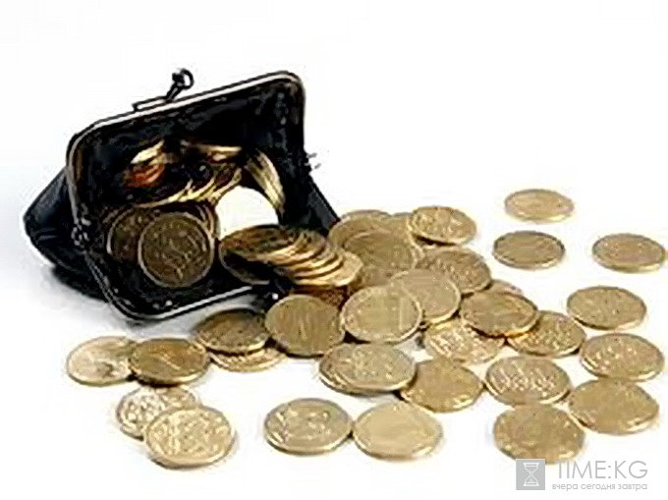 | Муниципальный долг возникает в силу осуществления заимствований для погашения долговых обязательств и финансирования дефицита бюджета

Муниципальный долг
муниципального образования «Макаровский сельсовет» =0

Брошюра подготовлена Администрацией Макаровского сельсовета Курчатовского района Курской области

Курская область, Курчатовский район,
село Макаровка, ул.Колхозная,7а
Тел 8 (47131) 9-81-94

